4月《项目实战三》第1周周考-技能——郝金力

学院 班级 姓名
密 封 线 内 不 要 答 题
题号 | 一 | 二 | 总分 | 批卷人 | 审核人
得分
- 技能题（共100分）
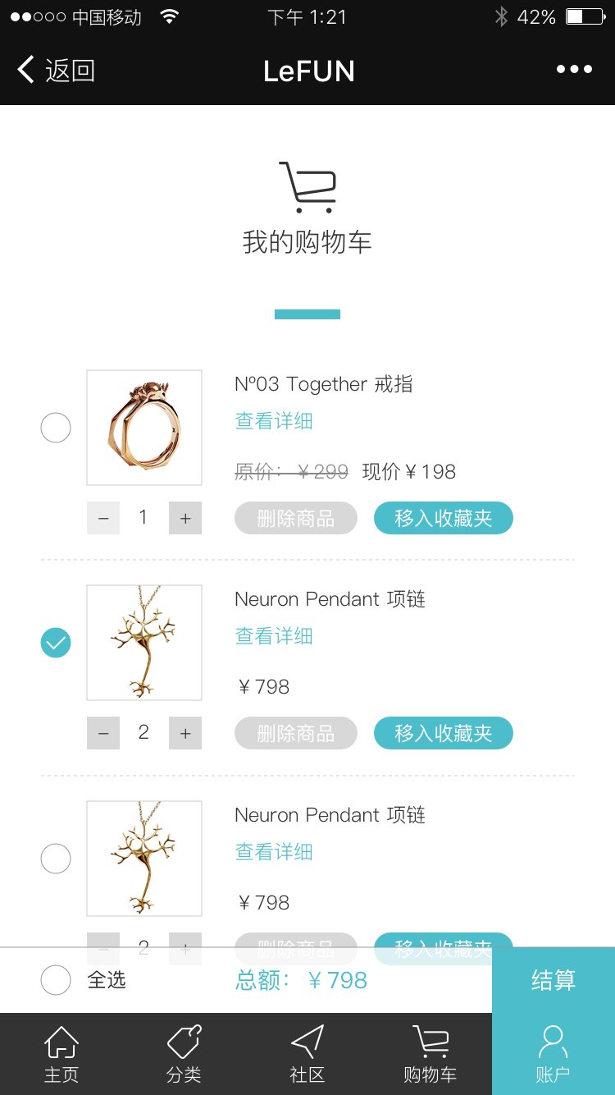
- 题目要求与描述：
- 素材在“素材”文件夹中
- 按下面要求完成上面购物车各项需求。
- 根据设计图100%还原
- 该项目是基于移动端运行，建议可采用rem布局等
- 实现上图购物车的数量加，减，单选，全选，并且下面的“总额“同步变化
- 用jquery或vue技术任选
- 必须有录屏，无录屏者一律0分处理，必须是完整的考试录屏(只有单独录效果录屏按0分处理)，录屏过程中不允许有暂停行为，若是发现，按考试作弊处理，桌面必须有自己的学院、班级、姓名。
- 上交U盘时，U盘中只允许有自己考试的项目，否则按零分处理。
- 评分要求：
- 购物车页面整体排版100%还原（10分）
- 页面css,js命名规范（5分）
- html结构语义化（5）分
- 页面适配主流机型（安卓，ios）（5分）
- 全选，反选icon用字体图标（5分）
- 商品json数据合理模拟（或建数据库任选）（10分）
- 购物车能够实现全选，反选，并且与总额同步，如果没有选中商品，总额为0（10分）
- 实现购物车的数量的+,-功能，并且与总额同步（10分）
- 实现点击“删除商品”，将当前商品删除（10分）
- 代码要合理封装成函数，不要写成一大片，要有复用的函数（10分）
- 画实现思路的流程图（10分）
- 必要代码部分加注释（10分）

